**TUGAS PRAKTIKUM**

1. **SOFTWARE TESTING AS CAREER PATH**

Nama : Elisandra Nur Putri Nararia

Path : QA (Quality Engineer)

1. Sebutkan dan jelaskan berbagai automation testing tool yang dapat digunakan (minimal 3)!
2. Selenium

Selenium merupakan alat uji atau testing open-source yang terkenal terutama untuk automation testing pada web. Bahasa pemrograman yang digunakan yaitu seperti Java, Python, Ruby, C# dan masih banyak lagi selain itu ia memiliki sistem eksekusi yang paralel dan cross-browser guna mencapai efisiensi dalam waktunya melakukan eksekusi. Selenium memiliki basis aplikasi under test yaitu Web dan didukung oleh sistem Windows, macOS, Linux, dan juga Solaris sehingga sangat menguntungkan untuk semua jenis perangkat. Sayangnya pada selenium tidak mendukung test report dengan sistem yang lebih lanjut atau lebih rumit.

1. Katalon

Katalon tidaklah hanya sebuah automation testing untuk website tetapi juga dapat digunakan untuk API, desktop dan juga aplikasi pada handphone. Katalon memiliki tingkat koding yang rendah dan skala testing yang besar sehingga memiliki banyak pengguna sebab dari kelebihannya tersebut. Kelebihan-kelebihan dari katalon diantaranya yaitu memiliki metode yang fleksibel, Smart debugging UI dan masih banyak lainnya. Katalon mensupport bahasa java dan juga groovy dan untuk setup serta konfigurasinya tergolong cukup mudah jika dibandingkan automatic testing lainnya.

1. Appium

Appium dapat dikatakan sebagai kembaran dari selenium yang sama-sama memiliki sistem open source akan tetapi pembedanya adalah, ia hanya dapat digunakan untuk melakukan uji pada sebuah aplikasi mobile. Baik bagi sistem android maupun iOS, JSON protocol yang digunakan oleh appium memperbolehkan user untuk menuliskan UI otomatis test untuk sistem yang ada di dalamnya. Bahasa yang digunakan pun tidak jauh berbeda dengan selenium, begitupun platform test dengan reusable script seperti selenium.

1. Tuliskan secara lengkap kesimpulan dari gambar berikut!

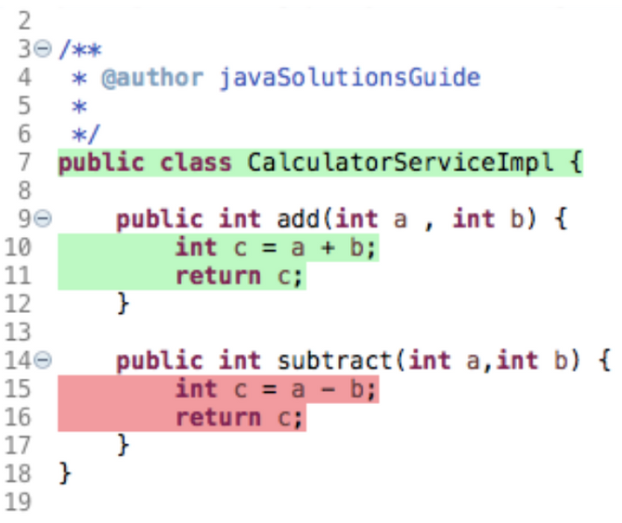

Berdasarkan program di atas disebutkan bahwa terdapat kelas dengan nama “”CalculatorServiceImpl” yang memiliki dua fungsi yaitu **add** dan **subtract**, pada program **add** memiliki data a dan b serta operasi c yang berisikan hasil dari a+b. Sedangkan program **subtract** memiliki data a dan b yang hasilnya merupakan operasi dari a-b. Warna hijau dan merah tersebut merupakan arti dari perbedaan fungsi yang dijalankan.

1. [Soal Prioritas] Tuliskan secara lengkap kesimpulan dari gambar berikut!

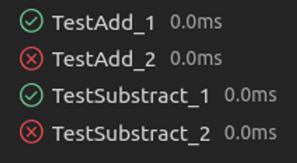

Gambar diatas menunjukkan hasil dari uji coba dari dua buah fungsi program yaitu **add**  dan **subtract**. Dimana dalam percobaan add pertama berhasil namun percobaan keduanya mengalami kegagalan sehingga menghasilkan tanda silang. Begitupun yang terjadi pada percobaan subtract. Keterangan 0.0ms merupakan hasil dari pengolahan program yang akan memunculkan hasil selama 0.0 mili sekon.

1. [Soal Eksplorasi] Tulis kesimpulan dari hasil pengujian berikut.

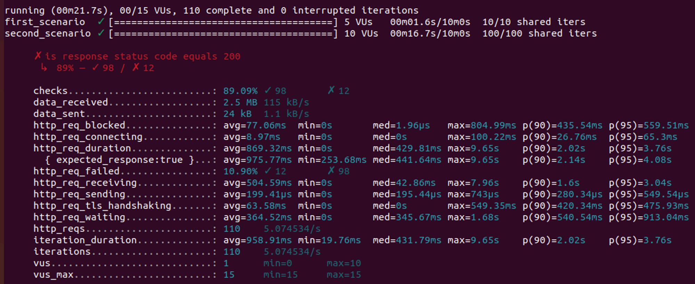

Maksud dari potongan gambar tersebut yaitu sebuah sistem testing sedang melakukan pengujian terhadap program keseluruhan atau pengujian total, dan memiliki beberapa kegagalan pada program yang berjalan ini ditunjukkan dengan adanya kalimat berwarna merah dengan kode kegagalan yaitu 200.

1. [Soal Software Testing as Career Path] Sebutkan berbagai skill yang dibutuhkan untuk menjadi seorang software tester!

Skill yang dibutuhkan untuk menjadi seorang software tester terdapat dua hal yaitu Teknikal skil yang tentunya setiap software tester harus miliki yaitu kemampuan dalam menguasai linux command, memahami tool yang digunakan dan juga tracking management toolsnya, namun selain itu terdapat juga non teknikal skill yang harus dimiliki seorang software tester seperti,

1. Memiliki passion di bidang software dan programming
2. Memiliki attitude yang baik untuk memperlancar urusan sosial dalam pekerjaan
3. Memiliki jiwa analitis supaya dalam melakukan tugasnya mampu untuk memecahkan hal-hal detail yang tentunya wajib dimiliki untuk para software tester
4. Memiliki time management yang baik, karena tugas haruslah dikerjakan secara baik dan memanfaatkan waktu dengan baik tidak hanya asal jadi ataupun mepet dengan tenggat yang telah diberikan karena akan mempengaruhi kualitas dari hasil yang dikerjakan
5. Memiliki skill untuk berorganisasi atau bersosial yang baik, ini disebabkan dalam pekerjaan software testing tentunya tidak akan bekerja sendiri begitupun dalam mendevelop suatu startup sehingga untuk memberikan kelancaran setiap orangnya harus mampu untuk menerima dan memberi masukan satu sama lain